Cómo usar la cuenta estudiantil de Azure

Ir a la ULR [https://azure.microsoft.com/en-us/resources/students/]

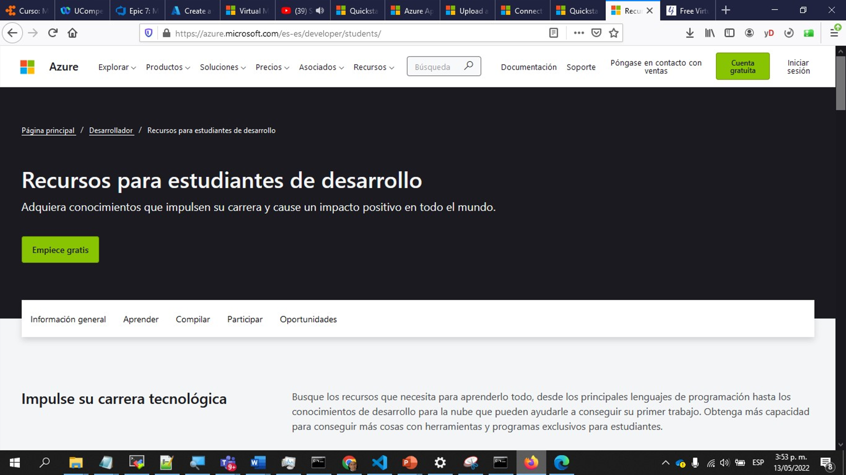

Escoger “Empezar gratis”. Conectarse con su usuario ucompensar.edu.co y NO DAR LA TARJETA DE CREDITO POR NINGUN MOTIVO.

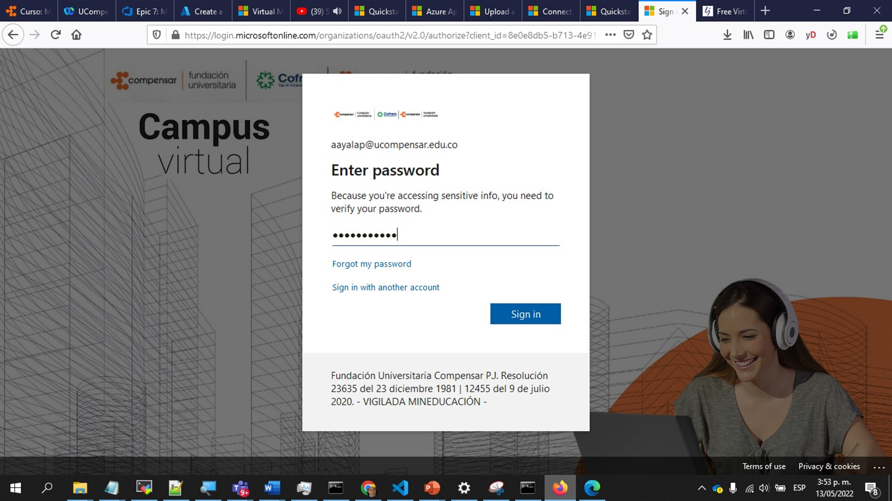

Escoger “Acceder a las ventajas para alumnos”

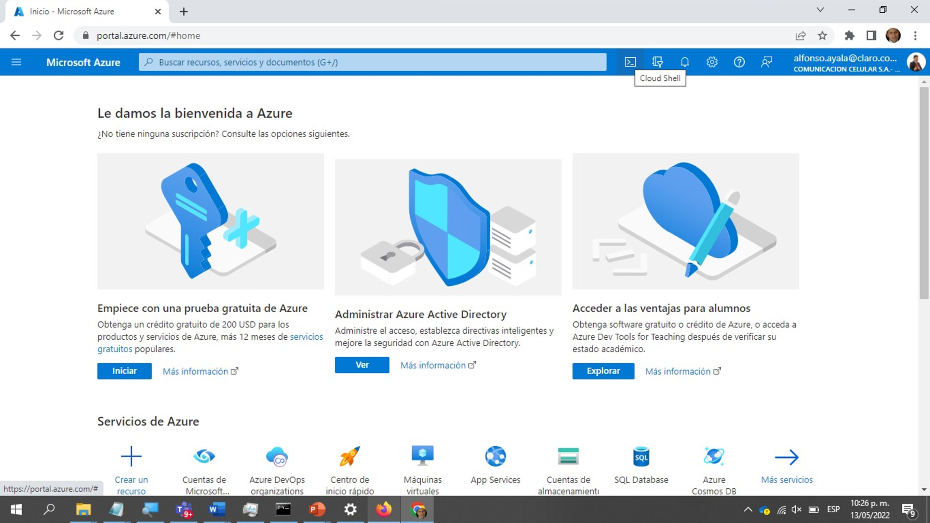

Llenar los formularios y aceptar los términos y condiciones. RECUERDE: NO ES NECESARIO DAR SU NUMERO DE TARJETA DE CREDITO.

Y listo, ya se puede empezar a crear Recursos!